功能说明：

word_cloud
只用显示一张图片，和触发方式
当前效果:
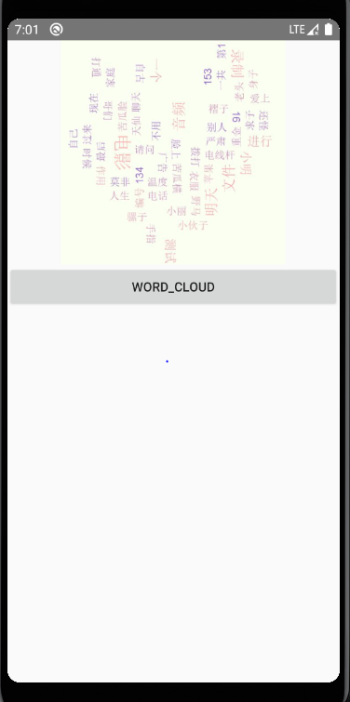

XINQING
绘制一个柔和的线
效果图:
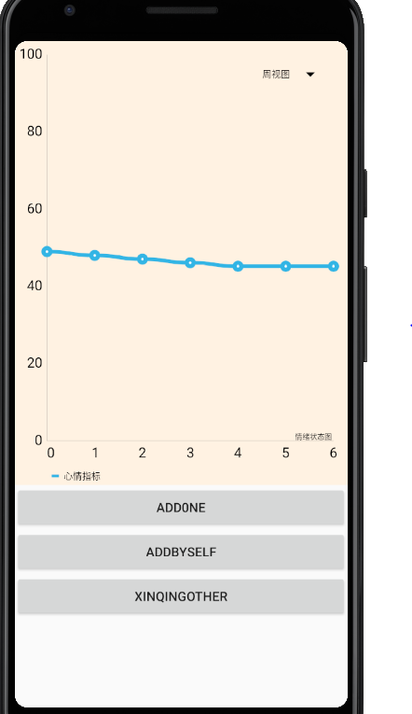
下面三个button都可以删除

FUTURE
需要展示一段文字，和（图片+文字）的组合信息
效果图:
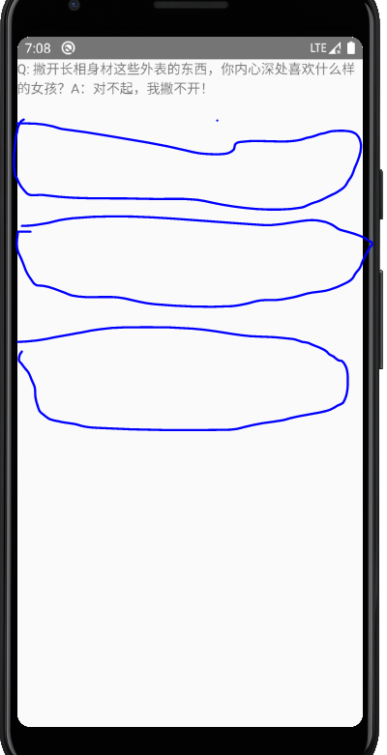

REPORT：
需要展示四条字符串和一个饼状图
效果：
就是每一个图片上（位置可调整）有一段文字（应该要设成很大的字体 不然会突兀）然后就往下滑切换到其它图片

主界面修改：
当前主界面：
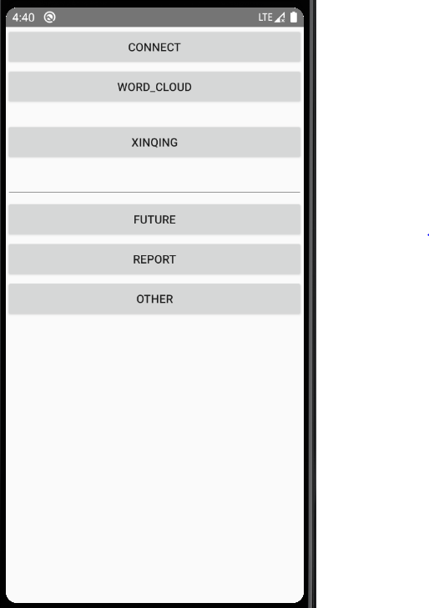
要求：
将WORD_CLOUD,XINQING,FUTURE,REPORT这个四个功能变成在屏幕下方左右滑动切换
比如下图：通过左右切换功能


FUTURE界面修改：
当前future界面：
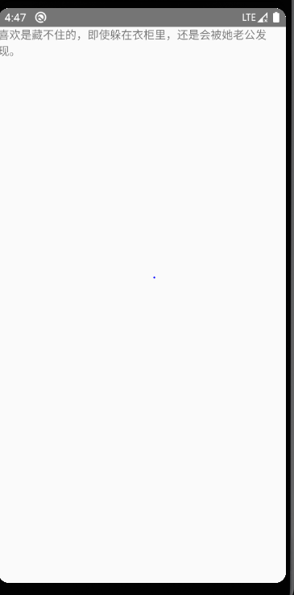
只有一个textview，现在需要往future界面里面增加一种控件 能显示图片和文字 并能够监听点击
如下图：
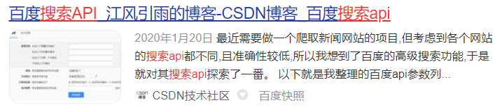

Report界面修改

当前report界面：
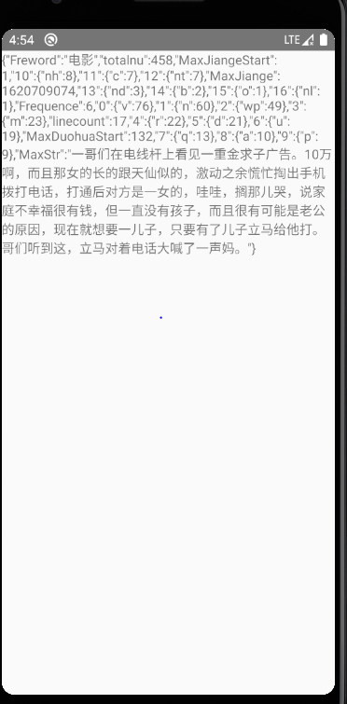
也只有一个textview显示文字，
现在要将它变成下滑翻页展示文字，并且还需要生成一个饼状图
一共需要展示四条字符串和一个饼状图，大概就像app的年终报告翻页一样

